# 相关制度

1.请假只能是整小时请假，不可包含半小时。（例如：请假1小时可以，不可以请假1.5小时）

2.请假需要提前告知部门经理，然后再提交钉钉请假流程，钉钉向上提交人提给梁歌。

3.超过8点35分钟，迟到一次扣20元；请事假扣1.5倍底薪工资，请病假扣1倍底薪工资（请病假必须有病例证明）

4.午休时间为中午11点30分-1点，每周六周日有轮流值班的人员，自己哪天值班及时查看值班表（值班时间是上午10点-下午4点，差不多一个半月能轮到一次值班。）

5.及时查看钉钉公告，以免集团检查罚款。

6.每周五下午开周例会，总结本周工作，部门同事讨论一周工作问题等情况。（开会带笔和本，手机静音，未按规定执行每一项扣款20元）

7.每月12日为开工资日，需要办理一张辽阳银行卡（发工资使用）。

8.公司口号：企业精神：辽联+，企业理念：诚信，务实，高效，创新。 企业愿景：让人人享受智慧生活。）

9.在公司加班到7点半之后有餐补20元（记得打卡，需要有发票），加班到9点之后打车可以报销（记得打卡，需要有发票）。

10.外出出差坐火车的，可以报销火车票费用，把火车票交给前台人员进行报销，打车不予报销，特殊情况需要报备领导。

所有涉及到报销的费用都需要在三天之内进行报销将票据交给前台人员，具体报销制度详见以下截图：

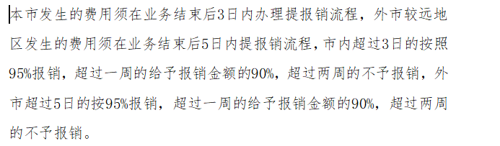

1. 钉钉“辽联沈阳研发中心群”内，工作日内每天需要提交钉钉工作内容，具体提交时间为17点40分-20点40分这个区间提交工作内容，提前提交一次扣款20元，超出20点40分提交扣款20元，若当日24点前为未提交，扣款50元。对于请假“小于等于2天”需要提交钉钉工作内容，如当日无工作内容，只需要写“请假”即可；“大于3天以上”不需要提交钉钉工作内容。很重要很重要（具体提交的内容模板参考以下截图即可）

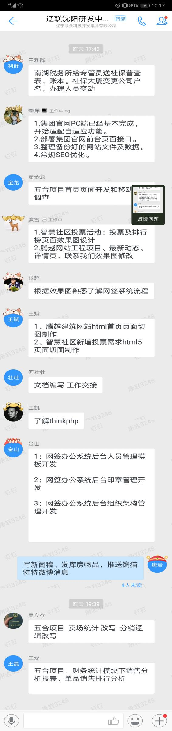

12.新人转正后要开转正会议，全体员工参加，新人要写“转正述职申请”（具体怎么写去可以百度查询作参考）。

13.工时系统：工时系统为每天必须填写，记录每天的工作内容，是月底做考勤的依据。

工时系统：

IP地址:

http://192.168.1.191:8080/admin/index.do?locale=zh_HANS_CN

账号：yangxiaotong 密码：000000

具体填写操作方法如下：

(1).点击“计划填写”

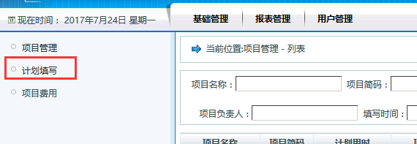

1. .点击右上角添加

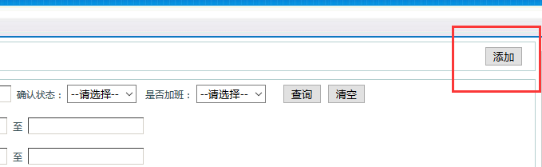

（3）如图所示，红色框内为必填内容

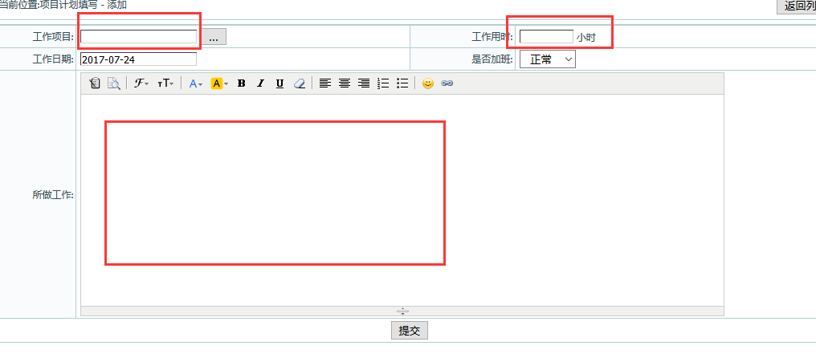

第一种情况：

其中工作项目：点击右上角三个点，可选择相关项目；

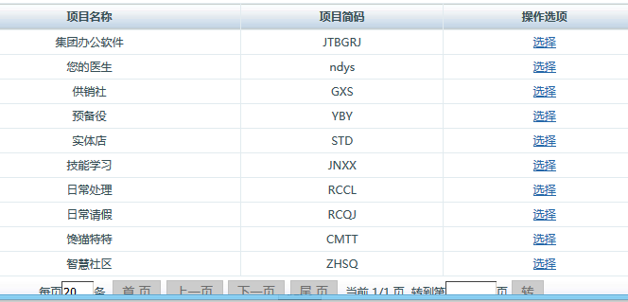

工作用时：正常填写8小时；

所做工作：填写正常工作内容。

第二中情况：如果当天有请假情况

其中工作项目：点击右上角三个点，选择日常请假选项；

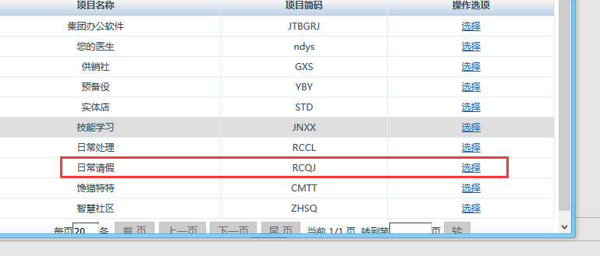

工作用时：填写请假的小时数；注（例如当天请假2小时，需要填写一份2小时请假工时，另外还需要填写一份6小时正常上班工时，加一起够8小时。）

所做工作：填写“请假”。

第三种情况：如果当天有加班情况。

其中工作项目：点击右上角三个点，选择相关项目选项；

工作用时：填写加班小时数；

所做工作：填写正常工作内容。

注意；此处选择

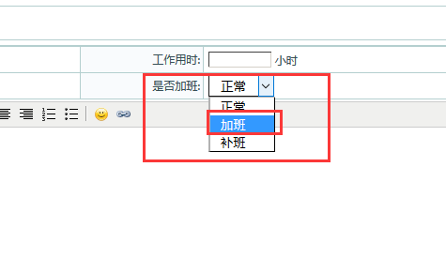

具体所做工作内容参考模板如下：

